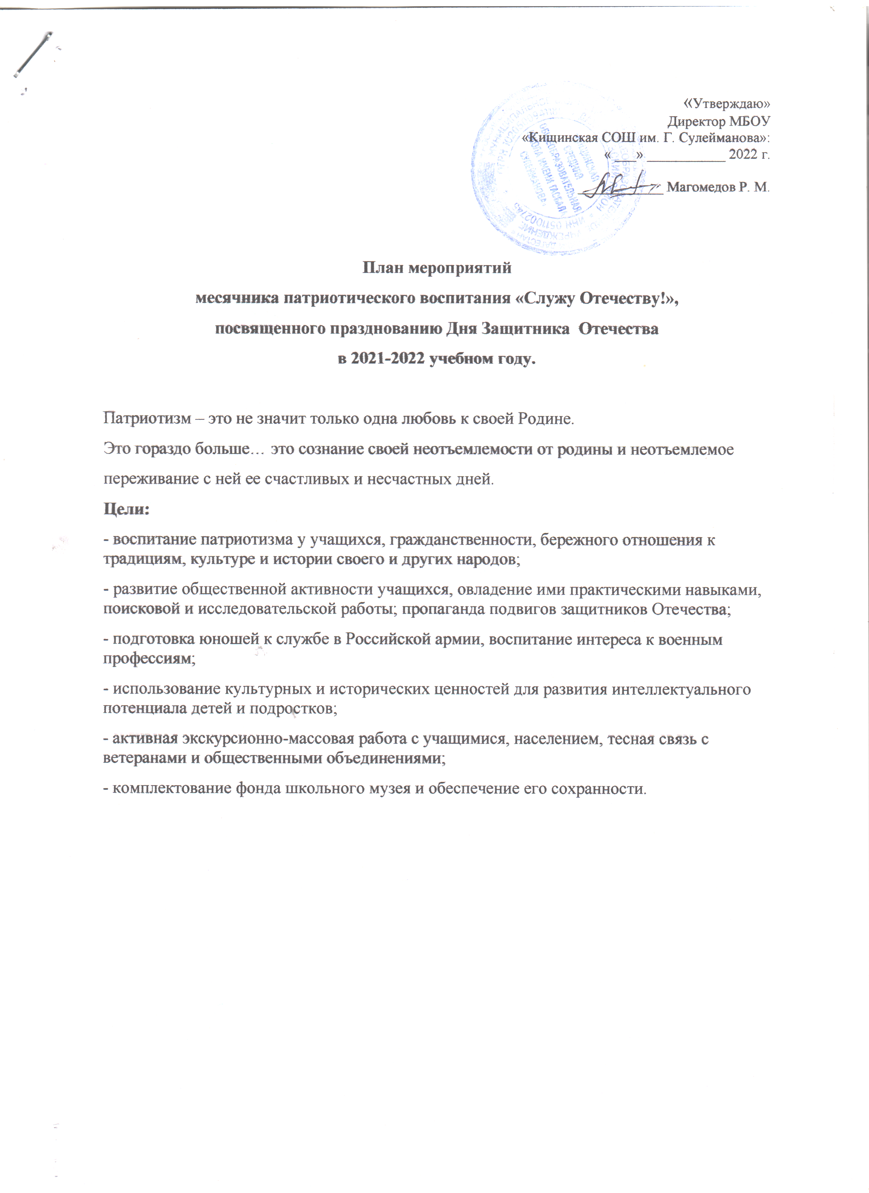

п/п | Направление и мероприятие | Сроки проведения | Участники | Ответственные
1. | Организационные мероприятия
1.1. | Составление плана меро-приятий по проведению месячника патриотического воспитания | 25 январь |  | Учитель ОБЖ и физической культуры
1.2. | Обсуждение и утверждение  плана мероприятий по про-ведению месячника патрио - тического воспитания на Административном сове-щании. | 26 января |  | Администрация школы
2. | Классные часы, уроки мужества
2.1. | Классный час «День снятия блокады Ленинграда» | Последняя неделя января  По уроку в каждом классе | 4 -11классы | Классные руководители
2.2. | Урок мужества «Блокадный Ленинград» | 27-января | 9-11 классы | Классные руководители,  Предметники истории
2.3. | Классный час "Мы будущие защитники отечества". | 1- неделя | 1-3 классы | Классные руководители
2.4. | Классный час "О днях воинской славы и памятных датах России". | 2- неделя | 4-6 классы | Классные руководители
 | Спортивные мероприятия
3.1. | "Весёлые старты". | 3 февраля | 1-2 классы | Учителя физкультуры,  Классные руководители
3.2. | Военизированная эстафета «Мы будущие солдаты» | 3 февраля | 2-4 классы | Учителя физкультуры
 | Соревнования по стрельбе | 10 февраля | 5-11 классы | Учитель ОБЖ.
3.4. | Соревнования по разборке и сборке автомата | 15 февраля | 9-11классы | Учитель ОБЖ.
3.5. | Шахматно-шашечный турнир | 15 февраля | 5-11 классы | Учителя физкультуры Классные руководители
3.6. | Школьный конкурс «А-ну-ка парни!» | 17 февраля | 5-11 классы | Учитель ОБЖ и физической культуры
3.7. | Районный военно-спортивный конкурс «Годен к строевой» | 22 февраль | Команда КСОШ
4. | Общешкольные мероприятия
4.1. | Экскурсия в школьный музей Кищинской гимназии | 3 февраля | 1-4 классы | классные руководители
4.2. | Конкурс песен на военную тематику | 15 февраля | 1-11 классы | Учитель музыки.
4.3. | Общешкольный вечер «А ну-ка, парни!». | 22 февраля | 9- 11классы | Учитель ОБЖ. Классные руководители
4.4. | Торжественная линейк посвященный Дню защитника Отечества. | 22 февраль | 1-11 классы | Зам. директора по вос. работе,  ответственный класс
5. | Акции
5.1. | «Обелиск» уход и благоустройство пмятника в центре села | Февраль месяц | 5-6 классы | классные руководители
5.2. | «Забота» | в течение месяца | пионерские  отряды | классные руководители
5.3. | Просмотр видеофильмов на военную тематику | в течение месяца | 1-11 классы | классные руководители
5.4 | Проведение уроков КТНД и истории в музее | в течение месяца | 5-11 классы | предметники
5.5. | Встреча учащихся с курсантами Военных училищ. | в течение месяца | 8-11 кл. | Зам. директора по вос. работе,  Учитель ОБЖ
6. | Конкурсы, выставки
6.1. | Выставка книг, посвящённых Великой отечественной войне. | В течение месяца |  | Библиотекарь
6.2. | Конкурс рисунков «Наша армия родная». | 18 февраля | 1-8 классы | Учителя ИЗО,  классные руководители
6.3. | Выставка рисунков  «Наша армия родная». | 18-28 февраля
6.4. | Оформление праздничной стенгазеты. | В течение месяца | 5-8 классы | Учителя ИЗО
6.5. | Конкурс чтецов «Память о войне в моем сердце» | 20.02. | 5-9 классы | Учителя  русс. Языка.
6.6. | Обновление фотоуголка «Офицер- профессии героическая» | В течение месяца |  | Зам. директора по вос. работе,  Учитель ОБЖ

